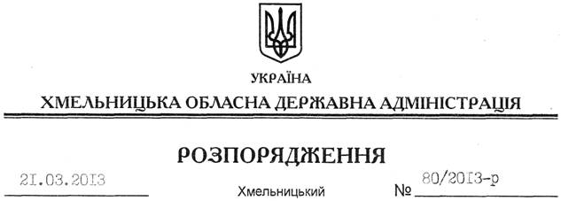

Про надання дозволу на розробку технічної документації із землеустрою щодо встановлення (відновлення) меж земельної ділянки ТОВ “УКРТЕХІНВЕСТГАЗ”

На підставі статей 6, 21, 39 Закону України “Про місцеві державні адміністрації”, статей 17, 93, 122, 123, 124, 134 Земельного кодексу України, статті 55 Закону України “Про землеустрій”, розглянувши клопотання ТОВ “УКРТЕХІНВЕСТГАЗ” від 28 січня 2013 року та подані матеріали:
1. Надати дозвіл товариству з обмеженою відповідальністю “УКРТЕХІНВЕСТГАЗ” на розроблення технічної документації із землеустрою щодо встановлення (відновлення) меж земельної ділянки державної власності площею 1,44 га, яка знаходиться за межами населених пунктів на території Ружичанської сільської ради Хмельницького району.
2. ТОВ “УКРТЕХІНВЕСТГАЗ” при розробленні технічної документації із землеустрою щодо встановлення (відновлення) меж земельної ділянки забезпечити дотримання вимог чинного законодавства.
3. Контроль за виконанням цього розпорядження покласти на заступника голови облдержадміністрації В.Галищука.

Голова адміністрації В.Ядуха

